Projeto de análise de vendas
  - Documentação técnica e de negócio
Trabalho final do Módulo 02 • Formação Data Analytics
Autor: Flavio Guarnieri
Versão 2.0 • Atualização em 19 de outubro de 2026

Resumo do projeto
O projeto integra dados de vendas de uma base PostgreSQL corporativa em nuvem a um Data Mart local, com extração, transformação e carga no Pentaho e análise no Power BI. O modelo estrela reúne uma tabela fato e quatro dimensões, permitindo acompanhar valores vendidos, notas fiscais, unidades, produtos, vendedores e formas de pagamento.
A carga e a reconciliação informadas na execução final registraram 361.072 itens, 133.739 notas fiscais, 902.487 unidades e R$ 880.718.318,83 em vendas no histórico. Esses números representam a fotografia consultada em 19/10/2026; a origem recebe atualizações.
Esta versão consolida a documentação inicial de 06/10/2026 e o desenvolvimento realizado até a preparação do portfólio. Os testes SQL manuais são identificados separadamente dos controles executados no ETL.

Conteúdo
1 Objetivos e perguntas de negócio
2 Origem e arquitetura
3 Modelo dimensional
4 Dicionário das dimensões
5 Dicionário da fato e regras
6 Processo de ETL
7 Qualidade e reconciliação
8 Power BI e indicadores
9 Resultados e limites
10 Execução e entrega

1 Objetivos e perguntas de negócio

Objetivo geral
Analisar o desempenho das vendas ao longo do tempo, identificar a contribuição de produtos e categorias, comparar os resultados dos vendedores e compreender a distribuição do valor vendido por forma de pagamento.

Perguntas definidas na documentação inicial
Pergunta de negócio | Como analisar
Como o valor vendido e a quantidade de notas evoluem ao longo dos meses? | Evolução mensal, medida de valor vendido e contagem distinta de notas.
Quais produtos e categorias mais contribuem para o valor vendido? | Ranking de produtos e vendas por categoria.
Quais vendedores apresentam maior valor vendido e maior quantidade de notas? | Ranking de vendedores e contagem distinta de notas por vendedor.
Como o valor vendido se distribui entre as formas de pagamento? | Composição do valor vendido nas nove formas de pagamento.

As perguntas foram registradas antes da modelagem. As medidas permitem explorar valor vendido e notas fiscais por período e por vendedor, respeitando o contexto dos filtros.

Escopo
O recorte cobre notas fiscais e seus itens, com produto, categoria, vendedor, forma de pagamento e calendário. Não inclui contas a pagar, recebimentos financeiros, margem de lucro, metas comerciais ou identificação de clientes no modelo analítico.

Ferramentas
Ferramenta | Uso no projeto
PostgreSQL e pgAdmin | Exploração SQL, criação das tabelas e conferências.
Pentaho Data Integration | Cinco transformações e um job de carga.
Power BI Desktop | Relacionamentos, medidas DAX, filtros e dashboard.
HTML e CSS no HTML Content | Estilização de cartões e experimentação de gráficos SVG.
Word PowerPoint e GitHub | Documentação, apresentação e organização do portfólio.

2 Origem e arquitetura
A origem é a base PostgreSQL corporativa em nuvem disponibilizada no curso. O destino é o PostgreSQL 17 local, acessado por localhost, no banco dw_vendas e no schema dm_vendas. Credenciais e senhas não integram esta documentação.
Tabela de origem | Papel
vendas.nota_fiscal | Cabeçalho, data da venda, vendedor e forma de pagamento.
vendas.item_nota_fiscal | Produto, quantidade, preço unitário e valor do item.
vendas.produto | Identificação e descrição do produto e referência à categoria.
vendas.categoria | Descrição da categoria do produto.
vendas.forma_pagamento | Descrição da forma de pagamento.
geral.pessoa_fisica | Nome das pessoas identificadas como vendedores.

Fluxo implementado
PostgreSQL corporativo → Pentaho → PostgreSQL local com Data Mart → Power BI. O job organiza a execução das cinco transformações. As dimensões são carregadas antes da fato, que depende das suas chaves substitutas.
O Pentaho coordena a sequência de carga, enquanto o GitHub organiza os arquivos e a documentação do portfólio.

Imagem final do dashboard
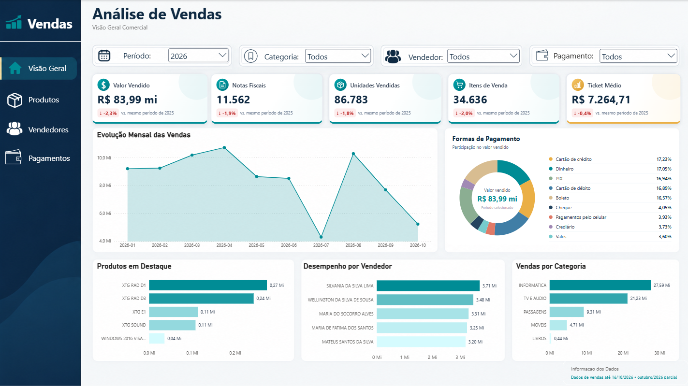

3 Modelo dimensional
O modelo estrela possui a fato_vendas no centro e quatro dimensões em relacionamentos de um para muitos. O grão da fato é uma linha por item de nota fiscal da origem.
Tabela | Chave primária | Referência na fato
dim_tempo | sk_tempo | sk_tempo
dim_produto | sk_produto | sk_produto
dim_vendedor | sk_vendedor | sk_vendedor
dim_forma_pagamento | sk_forma_pagamento | sk_forma_pagamento
fato_vendas | id_item_origem | Tabela central

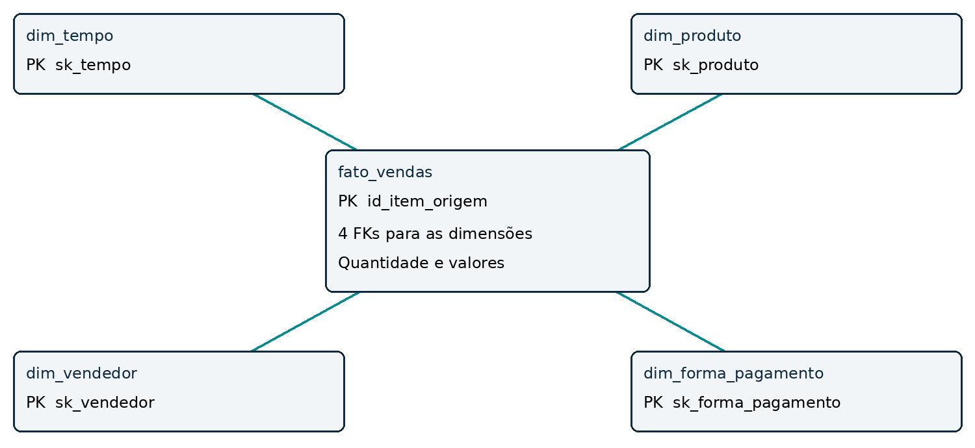

Grão e agregações
Uma nota pode conter vários itens; cada item pode conter mais de uma unidade. Por isso, linhas de itens, unidades e notas são métricas distintas. A nota é contada de forma distinta pelo seu identificador e não pela quantidade de linhas da fato.

Chaves e integridade
As dimensões de produto, vendedor e forma de pagamento usam chaves substitutas geradas por identidade, com o identificador de origem único. A dimensão tempo usa uma chave inteira no formato AAAAMMDD. A fato mantém o identificador original do item como chave primária e referencia as quatro dimensões por chaves estrangeiras.
No Power BI, as dimensões filtram a fato com direção única e relacionamentos ativos. A dimensão tempo é marcada como tabela de datas usando a coluna data.

Calendário e histórico cadastral
A dimensão tempo abrange de 01/01/2015 a 31/12/2026, totalizando 4.383 dias. A data da venda é convertida para America/Sao_Paulo antes da criação da chave de tempo. O calendário deverá ser ampliado para vendas posteriores a 2026.
Os atributos cadastrais são atualizados por sobrescrita, sem versionamento histórico de dimensão. Assim, alterações de nome ou categoria passam a representar o cadastro atual também nas análises de vendas antigas.

4 Dicionário das dimensões

Dimensão forma de pagamento
Campo | Tipo | Descrição
sk_forma_pagamento | integer identity | Chave primária gerada no destino.
id_forma_pagamento_origem | integer | Identificador de origem único e obrigatório.
descricao | text | Descrição obrigatória da forma de pagamento.

Dimensão vendedor
Campo | Tipo | Descrição
sk_vendedor | integer identity | Chave primária gerada no destino.
id_vendedor_origem | integer | Identificador de origem único e obrigatório.
nome | text | Nome obrigatório do vendedor.

Nomes não são chaves. Foram identificados vendedores com o mesmo nome e identificadores distintos. Para não agrupá-los indevidamente, o rótulo de análise deve combinar nome e identificador.

Dimensão produto
Campo | Tipo | Descrição
sk_produto | integer identity | Chave primária gerada no destino.
id_produto_origem | integer | Identificador de origem único e obrigatório.
nome | text | Nome obrigatório do produto.
id_categoria_origem | integer | Referência obrigatória à categoria da origem.
categoria | text | Nome obrigatório da categoria.

Categoria é um atributo da dimensão produto; não existe uma tabela de dimensão categoria separada neste modelo.

5 Calendário e dicionário da fato

Dimensão tempo
Campo | Tipo | Descrição
sk_tempo | integer | Chave primária no formato AAAAMMDD.
data | date | Data única e obrigatória.
ano trimestre mes dia | integer | Componentes numéricos do calendário.
dia_semana | integer | Padrão ISO de 1 segunda a 7 domingo.
nome_mes nome_dia_semana | text | Descrições do mês e do dia da semana.
ano_mes | varchar 7 | Período no formato AAAA-MM.

Fato vendas
Campo | Tipo | Descrição
id_item_origem | integer | Chave primária do item original.
id_nota_fiscal_origem | integer | Nota fiscal para contagem distinta.
sk_tempo | integer | Chave estrangeira do calendário.
sk_produto | integer | Chave estrangeira do produto.
sk_vendedor | integer | Chave estrangeira do vendedor.
sk_forma_pagamento | integer | Chave estrangeira da forma de pagamento.
quantidade | integer | Número de unidades do item.
valor_unitario | numeric | Preço unitário praticado na venda.
valor_total_item | numeric | Valor total do item na origem.

Os campos da fato foram definidos como obrigatórios. O valor_total_item corresponde ao valor_venda_real da origem. Ele já representa o total da linha e não deve ser multiplicado novamente pela quantidade. O valor do cabeçalho da nota não é repetido para soma na fato.

6 Processo de ETL
Foram criadas cinco transformações no Spoon e um job que executa a sequência abaixo. Os nomes físicos dos arquivos devem ser preservados conforme os arquivos efetivamente salvos no projeto.
Ordem | Transformação | Operação
1 | Forma de pagamento | Leitura da origem e Insert / update pela chave de origem.
2 | Vendedor | Leitura do cadastro de pessoas e Insert / update.
3 | Produto | Leitura de produto e categoria e Insert / update.
4 | Tempo | Carga do calendário usado pelas vendas.
5 | Fato de vendas | Leitura de itens e notas, busca das chaves e carga da fato.

Transformações de dimensões
As transformações cadastrais utilizam Table input e Insert / update. A chave de busca é o identificador da origem, com comparação por igualdade. A chave substituta gerada por identidade não deve ser atualizada a partir da origem.
Durante a repetição da carga, a transformação de produto apresentou violação da unicidade do identificador de origem. A configuração de busca do Insert / update foi corrigida e o job foi executado novamente com sucesso, mantendo a contagem de produtos.

Transformação da fato
A extração relaciona itens a notas fiscais. A chave de tempo é derivada da data local da venda. Passos Database lookup buscam as chaves substitutas de produto, vendedor e forma de pagamento no destino. O Filter rows verifica o preenchimento das quatro chaves; registros inválidos seguem para Abort, com limiar zero. Registros válidos seguem para Insert / update, usando id_item_origem como chave de busca.

Orquestração e repetição
O job contém Start, as cinco transformações e Success, conectados por caminhos de sucesso. Uma transformação com erro interrompe a sequência. A repetição foi conferida por execução sem erros e manutenção das contagens. Não se usa truncamento das dimensões para recarga.
Esse comportamento evita reinserção dos mesmos identificadores nas execuções testadas. Não implementa captura automática de exclusões da origem nem um histórico de alterações cadastrais.

7 Qualidade e reconciliação

Exploração inicial em 06 de outubro de 2026
Verificação | Resultado informado
Notas sem itens e itens sem nota | 0 ocorrências em ambas as verificações.
Nulos em valor unitário e valor da nota | 0 ocorrências nas consultas realizadas.
Quantidade × valor unitário igual ao valor real | 359.600 itens iguais e 0 diferentes.
Soma dos itens igual ao valor da nota | 133.257 notas iguais e 0 diferentes.
Referências cadastrais verificadas | Sem ausências nas relações verificadas de produto, categoria, vendedor e pagamento.

Fotografia final em 19 de outubro de 2026
Indicador | Origem e destino
Linhas de itens e IDs distintos de itens | 361.072
Notas fiscais distintas | 133.739
Unidades vendidas | 902.487
Valor vendido histórico | R$ 880.718.318,83
Formas de pagamento no destino | 9
Vendedores no destino | 24
Produtos no destino | 233
Datas no calendário | 4.383

As contagens e os totais finais foram informados como coincidentes entre origem e destino. A diferença em relação ao levantamento inicial decorre de fotografias da base em datas distintas. O total histórico não deve ser comparado diretamente a um cartão filtrado apenas em 2026.

Controles automáticos e controles manuais
Automáticos: restrições de chave primária, unicidade, obrigatoriedade e chaves estrangeiras no destino; verificação das chaves da fato com Filter rows e interrupção por Abort. Manuais: consultas SQL para contagens, duplicidades, referências e conferência de valores.

8 Power BI e indicadores
As cinco tabelas foram importadas para o Power BI. O painel utiliza filtros de ano, categoria, vendedor e forma de pagamento, cartões de indicadores e gráficos de evolução mensal, produtos, vendedores, categorias e formas de pagamento.
Indicador | Definição
Valor Vendido | SUM da coluna valor_total_item da fato.
Notas Fiscais | DISTINCTCOUNT de id_nota_fiscal_origem.
Unidades Vendidas | SUM da coluna quantidade.
Itens de Venda | COUNTROWS da fato_vendas.
Ticket Medio | DIVIDE de Valor Vendido por Notas Fiscais.

Medidas base em DAX
Valor Vendido = SUM('dm_vendas fato_vendas'[valor_total_item])
Notas Fiscais = DISTINCTCOUNT('dm_vendas fato_vendas'[id_nota_fiscal_origem])
Unidades Vendidas = SUM('dm_vendas fato_vendas'[quantidade])
Itens de Venda = COUNTROWS('dm_vendas fato_vendas')
Ticket Medio = DIVIDE([Valor Vendido], [Notas Fiscais])

HTML e CSS
O visual HTML Content recebe medidas que produzem o conteúdo dos cartões. HTML organiza rótulo, ícone, valor e comparação; CSS define dimensões, cores, tipografia e espaçamento. Foram desenvolvidas alternativas de gráficos com SVG. Esses elementos respeitam os filtros recebidos, mas não se deve presumir a mesma seleção cruzada por clique disponível nos gráficos nativos.

Comparações e atualização
Os cartões receberam comparações com o mesmo período do ano anterior. A referência usa um ano selecionado e limita o recorte à última data de venda disponível; cenários sem base comparável devem exibir indisponibilidade.
A última data de venda indica a cobertura dos dados, não o horário da atualização do relatório. Outubro de 2026 é um mês parcial no recorte observado e deve ser identificado nas análises.

9 Resultados e limites de interpretação
O projeto consolidou a passagem de dados operacionais para um modelo analítico e permitiu acompanhar medidas de vendas sem confundir notas, itens e unidades. O histórico reconciliado soma R$ 880.718.318,83 em 361.072 linhas de itens.

Recorte de 2026 observado no dashboard
Indicador | Valor exibido
Valor vendido | Aproximadamente R$ 83,99 milhões
Notas fiscais | 11.562
Unidades vendidas | 86.783
Itens de venda | 34.636
Ticket médio | Aproximadamente R$ 7.264,71

Os valores acima foram transcritos do recorte visual de 2026 com dados até 18/10/2026. Valores abreviados na tela são aproximados. A imagem e os filtros do relatório devem acompanhar qualquer interpretação pública desses números.

Leitura dos resultados
A evolução mensal permite observar oscilações de vendas. Rankings mostram concentração de valor por produto e vendedor; categorias organizam o mix comercial; formas de pagamento mostram a composição das vendas registradas. Oscilações e diferenças não demonstram, por si, uma causa comercial.
O painel de 2026 exibiu variações negativas próximas de 2% em parte dos indicadores frente ao período comparável anterior. Esse resultado deve sempre ser apresentado com o período de referência e a indicação de que o ano está incompleto, sem compará-lo ao ano anterior integral.

Limites
Valor vendido não equivale a recebimento, caixa ou lucro. Não foram incluídos custos históricos, cancelamentos explicitamente modelados ou metas comerciais. A classificação atual dos produtos pode alterar a leitura histórica por categoria. Nomes iguais de vendedores exigem identificação pelo código.

10 Execução e organização da entrega

Como reproduzir
- Disponibilizar PostgreSQL local, criar o banco dw_vendas, o schema dm_vendas e as cinco tabelas com suas restrições, usando os scripts do projeto.
- Abrir as transformações e o job no Pentaho e configurar as conexões ORIGEM_CORPORATIVO e DESTINO_DW_VENDAS com credenciais autorizadas.
- Manter os cinco arquivos .ktr junto ao .kjb. Os caminhos relativos usam ${Internal.Job.Filename.Directory} para localizar as transformações.
- Executar o job no Spoon e conferir os erros por etapa. Repetir as consultas de reconciliação entre origem e destino e registrar a data da execução.
- Abrir o .pbix, ajustar a conexão local, atualizar os dados e conferir relacionamentos, filtros, indicadores e datas de cobertura.
- Para demonstrar uma atualização, executar novamente o pipeline e atualizar o Power BI com os dados disponíveis na origem.

Organização do portfólio
Pasta ou arquivo | Conteúdo
README.md | Apresentação, objetivos, arquitetura e instruções.
images | Arquitetura e imagem final do dashboard.
etl | Cinco transformações .ktr e um job .kjb sem senhas.
docs | Esta documentação e o PowerPoint com a imagem final.
sql | Scripts de criação e consultas SQL de validação.
powerbi | Relatório do Power BI em formato .pbix.

Síntese da entrega
Implementado e relatado: origem corporativa em nuvem, perguntas de negócio, Data Mart com uma fato e quatro dimensões incluindo tempo, carga no Pentaho, dashboard, documentação e apresentação. O portfólio reúne os arquivos de implementação e a documentação do projeto.
Nas cópias destinadas ao GitHub, as senhas das conexões foram removidas e os caminhos relativos do job foram conferidos. O PDF da aula, que contém credenciais, não deve ser publicado. Os arquivos originais usados na execução permanecem separados das cópias de portfólio.

Base da documentação
Enunciado do trabalho final do Módulo 02, documentação inicial de 06/10/2026, execuções e resultados relatados pelo autor e imagens do Power BI compartilhadas durante o desenvolvimento. Os arquivos técnicos devem acompanhar a entrega; esta documentação não substitui a execução dos testes nem uma inspeção independente desses arquivos.

